Материнский капитал на образование детей
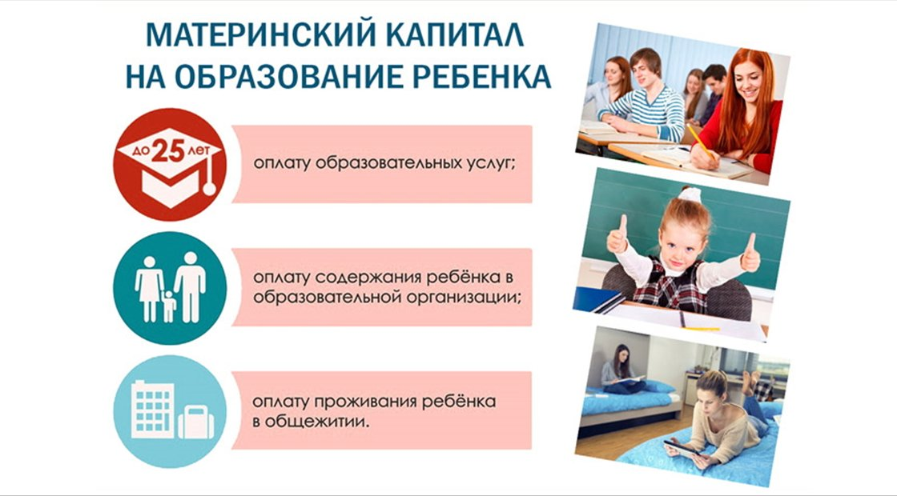
Вчерашним школьникам пришло время определиться. У них осталось менее месяца, чтобы подать документы в выбранные вузы. Именно в этот период поступает много вопросов от владельцев материнского (семейного) капитала за разъяснением порядка направления его средств на образование детей. Клиентская служба (на правах отдела) в Муслюмовском районе напоминает правила подачи заявления.
Направить материнский капитал на образование любого из детей можно, когда ребенку, в связи с рождением которого выдан сертификат, исполнится три года. Исключение составляет дошкольное образование – по этому направлению материнским капиталом можно распорядиться сразу после рождения ребенка, который дает право на сертификат.
Возраст ребенка, на образование которого могут быть направлены средства МСК или их часть, на дату начала обучения по соответствующей образовательной программе не должен превышать 25 лет. Организация должна находиться на территории России и иметь право на оказание соответствующих образовательных услуг.
Заявление о распоряжении материнским капиталом на обучение ребенка можно подать онлайн через личный кабинет на сайте ПФР или на портале госуслуг, а также лично в любой клиентской службе Пенсионного фонда или в МФЦ.
Копия договора об оказании платных образовательных услуг не потребуется, если между отделением Пенсионного фонда России и учебным заведением заключено соглашение об информационном обмене, в рамках которого фонд самостоятельно запрашивает необходимые сведения.

